南京市2016年初中毕业生学业考试
化 学
注意事项：
1．本试卷1至15题为选择题，共30分，l6至21题为非选择题。共50分。全卷满分80分，考试时间为60分钟。考生答题全部答在答题卡上，答在本试卷上无效。
2．请认真核对监考教师在答题卡上所粘贴条形码的姓名、考试证号是否与本人的相符合，填写自己的姓名、考试证号用0.5毫米黑色墨水签字笔填写在答题卡及本试卷上。
3．答选择题必须用2B铅笔将答题卡上对应的答案标号涂黑。如需改动，请用橡皮擦干净后，再选涂其他答案。答非选择题必须用0.5毫米黑色墨水签字笔写在答题卡的指定位置，在其他位置答题一律无效。
可能用到的相对原子质量：H一1 C一12 O一16 Na一23 C1一35. 5 Cu一64
一、选择题（本题共15小题，每小题只有一个选项符合题意。每小题2分。共30分）
1．5月31日为世界无烟日。吸烟有害健康，烟气中的一种有毒气体是
A．O₂ B．N₂ C．CO D．CO₂
2．下列变化中，属于化学变化的是
A．干冰升华 B．纸张燃烧 C．铜丝折弯 D．酒精挥发
3．下列化肥中，属于磷肥的是
A．氯化钾 B．尿素 C．过磷酸钙 D．氯化铵
4．下列物质由分予构成的是
A．氨气 B．氯化钠 C．金刚石 D．镁
5．下列图示实验操作中，正确的是
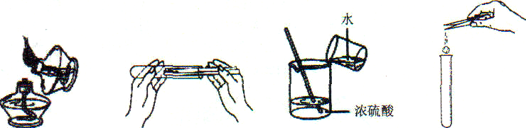
A．点燃酒精灯 B．取用碳酸钠 C．稀释浓硫酸 D．加人大理石
6．下列食物的近似pH如下，其中酸性最强的是
A．柠檬汁2. 2～2.4 B．番茄汁4.0～4.4 C．牛奶6.3～6.6 D．鸡蛋请7.6～8.0[来源:Z&xx&k.Com]
7．下列粒子结构示意图中，表示阳离子的是
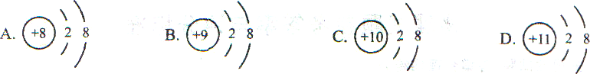
8．下列材料属于复合材料的是
A．聚乙烯 B．羊毛 C．玻璃钢 D．金
9．在元素周期表中硅元素的某些信息如右图所示，下列有关硅的说法不正确的是
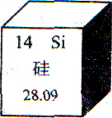
A．属于金属元素
B．元素符号为Si
C．原子核内质子数为l4
D．相对原于质量是28.09
10．2015年中国科学家屠呦呦因青蒿索（C₁₅H₂₂O₅）和双氢青蒿素（C₁₅H₂₄O₅）而荣获了诺贝尔奖。下列有关说法中不正确的是
A．青蒿素比双氢青蒿素少两个氢原子
B．青蒿素和双氢青蒿素都属于有机物
C．青蒿素和双氢青蒿索中碳、氧原子个数比都为3：1
D．青蒿素中氧元素的质量分数比双氢青蒿素中氧元素的质量分数大
11．下列叙述不正确的是
A．用互相刻画的方法，可比较硬铝和铝的硬度
B．用灼烧闻气味的方法，可区分棉纤维和蚕丝
C．加熟石灰粉末研磨，可鉴别硫酸铵和氯化铵
D．将冷碟子放在蜡烛火焰的上方，可得到炭黑
12．下列各组离子在水中能大量共存的是
A． H⁺、Na⁺、Cl—、HCO₃— B．H⁺、K⁺、Cl^{一}、OH—
C ．Cu²⁺、Ba²⁺、Cl^{一}、SO₄^{2—} D．K⁺、NH₄⁺、Cl—、NO₃—
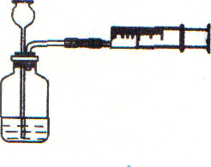
13．用推拉注射器活塞的方法可以检查右图装置的气密性。当缓慢推动活塞时，如果装置气密性良好，则能观察到
A．瓶中液面明显上升
B．长颈漏斗内液面上升
C．瓶内气体分子间的间隔变大
D．长颈漏斗下端管口产生气泡
14．下列说法正确的是
A．木炭可作冰箱除味剂 B．汽油可作除去油污的乳化剂
C．烧碱可作袋装食品的干燥剂 D．甲醛水溶液可作食品的保鲜剂
15．除去下列物质中混有的少量杂质（括号内为杂质），拟定的实验方案不可行的是
A ．NaCl溶液（MgCl₂）——加入过量的NaOH溶液，过滤，滤液中加稀盐酸至中性
B．氧气（水蒸气）——通过装有足量无水氯化钙的干燥管
C．CaO固体（CaCO₃）——高温充分煅烧
D．氢气（氯化氢气体）——依次通过足量的NaHCO₃溶液和浓硫酸
二、（本题包括l小趣，共l2分）
16（12分）完成下列基础的学生实验。
I．根据下列装置图，回答有关问题。
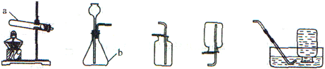
A B C D E
（1）写出装置图中标号仪器的名称；a ▲ ，b ▲ 。
（2）写出实验室用过氧化氢溶液和二氧化锰制取氧气的化学方程式 ▲ ，
可选用的发生装置是 ▲ （填字母）。
（3）写出实验室用高锰酸钾制取氧气的化学方程式 ▲ ，如用E装置来收集氧气，当导管口气泡 ▲ 放出时，再把导管口伸人盛满水的集气瓶。开始收集。
Ⅱ．根据“粗盐中难溶性杂质的去除”实验，回答有关问题。
（1）实验步骤：
① 溶解 称取5. 0g粗盐，逐渐加入10mL水中，直到不再溶解，剩余粗盐l.2g。
② 过滤
⑨ 蒸发 请从溶解度的角度分析，实验中不采用降低溶液温度的方法得到精盐的依据是 ▲ 。
④ 计算产率 得到精盐3．2g，则精盐的产率为 ▲ （计算结果保留一位小数）。[来源:Zxxk.Com]
（2）整个实验中至少要进行 ▲ 次称量．
（3）从海水中获得的精盐，经过上述实验得到的精盐属于 ▲ （填“混合物”或“纯净物“）。
三、（本题包括2小题。共l 3分）
17（6分）资源、能源与环境已成为人们日益关注的问题。
（1）化石燃料包括 ▲ 、石油和天然气，天然气的主要成分是 ▲ （写化学式）
（2）二氧化硫和氧化氨是大气污染物。请写出这两种气体的化学式并标出元素的化合 价： ▲ ， ▲ 。
（3）下列实验中，对应的现象以及结论都正确且两者具有因果关系的是 ▲ 。
选项 | 实验 | 现象 | 结论
A | 在空气中点燃纯净的氢气 | 燃烧，火焰为淡蓝色 | 氢气能支持燃烧
B | 将铁丝和锕丝分别放入稀盐酸中 | 铁丝表面有气泡产生，铜丝表面无变化 | 铁的金属活动性比铜强
C | 将二氧化碳通人紫色石蕊溶液中 | 紫色石蕊溶液变成红色 | 二氧化碳显酸性[来源:学科网]
D | 高温下，将一氧化碳通过氧化铁粉末 | 黑色粉末变为红色 | 一氧化碳具有还原性
18．（7分）水和溶液在生产、生活中起着十分重要的作用，请回答下列问题。
（1）硬水是指台有较多 ▲ 的水。在生话中常采用 ▲ 的方法降低水的硬度。
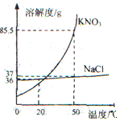
（2）NaCl、KNO₃两种物质的溶解度曲线如右图所示。
在20℃时，KNO₃的溶解度与NaCl的溶解度相比，前者与
后者的关系是 ▲ （填字母）；在50℃时，KNO₃溶液
的溶质质量分数与NaCl溶液的溶质质量分数相比，前者与
后者的关系是 ▲ （填字母），
A．大于 B．小于
C．等于 D．无法确定
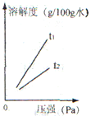
（3）不同温度下，氧气的溶解度随压强的变化如右图所示，图中t₁对
应的温度为40℃，则t₂对应的温度 ▲ （填字母）。
A．大于40℃ B．小于40％ C．无法确定
（4）若用溶质质量分数为l6％的NaCl溶液和蒸馏水来配制l00g溶
质质量分数为10％的NaCl溶液．则所需l6％的NaCl溶液与蒸
馏水的质量比为 ▲ 。

四、(本题包括2小题，共l4分)
19．（7分）在催化剂的作用下．用O₂将HCl转化为Cl₂，可提高效益，减少污染。
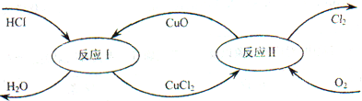
（1）写出反应I的化学方程式 ▲ 。
（2）反应Ⅱ所属基本反应类型为 ▲ 。
（3）钠在氯气中燃烧生成氯化钠4．6g钠完全转化为氯化钠，至少需要氯气的贡量是多少，
（在蒋题卡上’与出计算过程）
▲
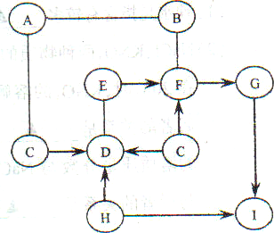
20．（7分）图中A~I是初中化晕常见的物质，且分别是由H、C、O、Na、Al、S、Ca、Cu、Ag中的一种或几种元素组成的。在通常情况下，D与其他物质的状态不同；D、G、H、I均为单质，其中G为紫红色固体，H在空气中表面生成一层致密的氧化膜，具有很好的抗腐蚀性能；B可用来改良酸性土壤；A、F均为由三种元素组成的盐。图中“—”表示两端的物质间能发生化学反应；“→”表示物质间存在转化关系；部分反应物、生成物或反应条件已略去。[来源:学*科*网]
（1）写出化学式：G ▲ 。
（2）写出A与C反应的化学方程式 ▲ 。
写出D与E反应的化学方程式 ▲ 。
写出H→I反应的化学方程式 ▲ 。
五、{本题包括l小题，共ll分}
21．（11分）空气中氧气音量测定的再认识。
【经典赏析】教材中介绍了拉瓦锡用定量的方法研究了空气的成分（实验装置如图1）。
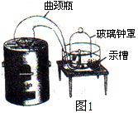
该实验中选择使用汞的优点有 ▲ 。
A．实验过程中没有污染
B．在汞槽中起到液封的作用
C．生成的化合物加热分解又能得到汞和氧气
D．能将密闭装置内空气中的氧气几乎耗尽
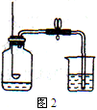
【实验回顾】实验室常用红磷燃烧的方法测定空气中氧气的含量（装置如图2），写出红磷燃烧的化学方程式 ▲ 。
兴趣小组用该方法测出的氧气含量常常远低于21％。
【提出问题】用红磷燃烧的方法为什么不能准确地测定空气中氧气 的含量？
【进行猜想】（1）装置漏气；（2） ▲ ，装置内氧气有剩余；
……
【实验与交流】在老师的指导下，小明分别用过量的红磷和白磷进行该实验，用测氧气浓度的传感器测得反应后装置内氧气浓度分别为8.85％和3.21％。请从燃烧条件的角度回答产生上述结果的主要原因。 ▲
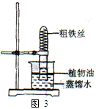
【实验探究1】小明根据铁生锈的原理，探究用铁能否准确测定空
气中氧气的含量。于是进行了实验（装置如图3）。
通过7天测得的数据计算出空气中氧气的古量为
19.13％。
【交流与反思】与用红磷燃烧的方法相比，用铁丝生镑的方法测定
的主要优点及原因。 ▲
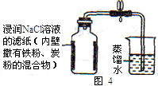【实验探究2】为了加快反应速率，小明通过查闻资料，利用铁粉、炭粉、氯化钠等物质又进行了实验（装置如图4）。8分钟后测得的数据如下表：
实验前的体积 |  | 实验后的体积
集气瓶内空气 | 烧杯内蒸馏水 | 烧杯内剩余蒸馏水
131 mL | 90.0mL | 63.6mL
请计算出空气中氧气含量 ▲ （计算结果保留一位小数）。
【结论与反思】通过上述实验探究，选择 ▲ （填物质名称）进行实验，可较为快速地完成实验并减小实验误差。
【拓展延伸】铜也能与空气中氧气、水、二氧化碳反应而锈蚀，生成铜绿[铜绿主要成分为Cu₂(OH)₂CO₃]。若将图3装置中的粗铁丝换成足量的铜丝进行实验，请判断能否比较准确地测定空气中氧气的含量，并说明理由。
▲
南京市2016年初中毕业生学业考试
化学试卷参考答案及评分标准
一、选择题（本题共15小题，每小题只有一个选项符合题意。每小题2分，共30分）
1．C 2．8 3． C 4．A 5．B 6．A 7．D 8．C 9．A 10． A
11．C l2．D 13．B 14．A 15．D
说明：主观性试题。答案台理均给分。
二、（本题包括l小题，共l2分）
16．（本题共12分）
I（1）试管 锥形瓶[来源:Zxxk.Com]
（2）2H₂O₂ MnO2 2H₂O+O₂↑ B
（3）2KMnO₄ △ K₂MnO₄ + MnO₂ + O₂↑ 连续并比较均匀地
II（1）氯化钠的溶解度受温度变化的影响很小，相同情况下降温析出的晶体比较少
84 2％
（2）3
（3）混合物
三、（本题包括2小题。共l3分）
17．（本题共6分）
（1）煤 CH₄
（2）SO₂ NO
（3）B ·
18．（本题共7分）
（1）可溶性钙、镁化合物 煮沸
（2）B D
（3）A
（4）5：3
四、（本题包括2小题．共l4分）
19．（本题共7分）
（1）2HCl十CuO催化剂CuCl₂+H₂O
‘ （2）置换反应
（3）【解】设：至少需要氯气的质量为x。
2Na + C1₂ 点燃 2NaCl
46 7l
4.6 g x
x=7.lg
答：至少需要氯气的质量为7.1g。
20（本题共7分）
（1）Cu
（2）Na₂CO₃+H₂SO₄==Na₂SO₄+H₂O+CO₂↑
CuO + H₂ △ Cu + H₂O Al + 3AgNO₃ == Al(NO₃)₃ + 3Ag
五、（本题包括1小题．共11分）
21．（本题共11分）
【经典赏析】BCD
【实验回顾】4P+5O点燃 2P₂O₅
【进行猜想】红磷的量不足
【实验与交流】白磷的着火点比红磷的着火点低
【交流与反思】装置内残留的氧气更少，实验结果更准确
【实验探究2】20.2％
【结论与反思】铁粉、炭粉、氯化钠和蒸馏水 （或自磷）
【拓展延伸】不能，因为空毫中CO₂含量只有约0,03％，铜不能将装置内的氧气几乎耗尽

